建设项目生态环境影响

报告表
（污染影响类）

项目名称：巴州鑫烁材料科技有限公司年产800万平方米LOW-E玻璃生产线项目

建设单位（盖章）： 巴州鑫烁材料科技有限公司

编制日期： 2026年10月

中华人民共和国生态环境部制

附图：
附图1-1项目区环境管控单元位置示意图
附图1-2 本项目与产业布局的位置关系
附图1-3 项目区用地布局规划示意图
附图2-1项目区地理位置示意图
附图2-2项目区周边关系图
附图2-3项目区平面布置图
附图3-1大气现状监测点位示意图
附图4-1项目区分区防渗示意图
附件：
附件1委托书
附件2备案证
附件3营业执照
附件4用地证明
附件5大气质量现状监测报告

一、建设项目基本情况
建设项目名称 | 巴州鑫烁材料科技有限公司年产800万平方米LOW-E玻璃生产线项目
项目代码 | 2505-652822-04-01-874023
建设单位联系人 |  | 联系方式
建设地点 | 新疆维吾尔自治区巴音郭楞蒙古自治州轮台县轮台工业园区拉依苏化工区新疆光耀玻璃科技有限公司院内
地理坐标 | （东经84 度2 分15.606 秒，北纬41 度49 分5.076秒）
国民经济  行业类别 | C3051技术玻璃制品制造 | 建设项目  行业类别 | 二十七、非金属矿物制品，57玻璃及玻璃制品，其他玻璃制造
建设性质 | 新建（迁建）  改建  扩建  技术改造 | 建设项目  申报情形 | 首次申报项目  不予批准后再次申报项目  超五年重新审核项目  重大变动重新报批项目
项目审批（核准/备案）部门（选填） | 轮台县发展和改革委员会 | 项目审批（核准/  备案）文号（选填） | 2506111965652822000133
总投资（万元） | 11000 | 环保投资（万元） | 70.3
环保投资占比（%） | 0.64% | 施工工期 | 5个月
是否开工建设 | 否  是： | 用地面积（m²） | 10000
专项评价设置情况 | 无
规划情况 | 规划名称：轮台工业园区国土空间专项规划（2024-2035年）  审批机关：轮台县人民政府  规划批复：关于对《轮台工业园区国土空间专项规划（2024一2035）》的批复  文号：/
规划环境影响评价情况 | 规划环境影响评价文件名称：轮台工业园区国土空间专项规划（2024-2035年）环境影响报告书  审查机关：新疆维吾尔自治区生态环境厅  审批批复：关于《轮台工业园区国土空间专项规划（2024-2035年）环境影响报告书》的审查意见  文号：新环审〔2025〕135号
规划及规划环境影响评价符合性分析 | 1、与《轮台工业园区国土空间专项规划（2024-2035年）》的符合性  拉依苏石油化工区的发展定位是形成以石油天然气化工、硅基新材料产业为主导，以煤化工、现代能源为重点，以盐化工、精细化工为延伸，以建材和资源循环利用为补充的现代化工产业体系，带动和发展现代物流、仓储、运输等生产性服务业和便民生活服务业，形成以化工区为核心区，其他产业区紧紧围绕，并各自向外延发展的产业功能分区。  本项目位于轮台县轮台工业园区拉依苏化工区，属于工业用地，详见附图1-3。本项目行业类别为“C3051技术玻璃制品制造”，产品为建筑节能建材。本项目位于建材产业区，因此符合轮台工业园区拉依苏化工区产业定位要求，详见附图1-2，综上所述，本项目符合《轮台工业园区国土空间专项规划（2024-2035年）》。  2、与《轮台工业园区国土空间专项规划（2024-2035年）环境影响报告书》结论的符合性  表1-1项目与《轮台工业园区国土空间专项规划（2024-2035年）环境影响报告书》结论的符合性分析  综上，本项目符合《轮台工业园区国土空间专项规划（2024-2035年）环境影响报告书》结论  3、与“关于《轮台工业园区国土空间专项规划（2024-2035年）环境影响报告书》的审查意见”的符合性  表1-2 项目与“关于《轮台工业园区国土空间专项规划（2024-2035年）环境影响报告书》的审查意见”的符合性分析  综上，本项目符合“关于《轮台工业园区国土空间专项规划（2024-2035年）环境影响报告书》的审查意见”。
  环评结论 | 本项目 | 符合性
  （1）各生产企业排放的废气须经处理达到相应的行业排放标准及《大气污染物综合排放标准》中的二级标准。化工企业建设的同时必须配套完善废气治理措施，并确保与生产设施同时投入使用，安装在线监测系统并定期进行污染源监测。推广节能技术，清洁生产，实施建筑节能和推广采暖供热系统节能措施，鼓励入区单位采用节能工艺，增加有用资源回收量，降低消耗。  （2）轮台工业园各企业废渣及时清理至指定地点排放，不在企业内或外环境堆存，减轻园区内的扬尘污染。园区建材原料、化工原料、产品严禁露天堆放，要求企业设置原料及产品仓库，煤场设置封闭式煤仓，并配套洒水抑尘装置，最大限度降低烟尘的无组织挥发。 | （1）本项目废气经布袋除尘+15m高排气筒处理后有组织排放，废气执行《玻璃工业大气污染物排放标准》（GB 26453-2022）表1中的排放限值。  （2）本项目主要原料为成品玻璃，无环境废气排放，其他辅助材料均位于封闭车间内，无组织颗粒物可忽略不计。 | 符合
  确立“以水权定产”的水资源利用总体方针。规划实施过程中，切实以供水能力和水权指标确定发展规模和建设时序，做到以水权定产。实现用水总量定额管理，依据“节约使用地表水，尽量使用中水”的原则配置水资源。各企业应按清污分流、雨污分流、污污分流原则建立完善的排水系统和事故池，确保各类生产废水得到有效收集、处理循环使用。严禁将生产废水未经处理直接外排污水处理厂，严禁将生产废水直接排入外环境。企业废水处理设施的关键设备应有备件，以保证处理设施正常运行。 | 本项目玻璃清洗废水经污水处理设施处理后循环使用不外排；软化浓水、生活污水排入园区管网，进入拉依苏化工区污水处理厂深度处理。 | 符合
  入园企业必须确保厂界噪声达标。对各种工业噪声源分别采用隔声、吸声和  消声等措施，必要时应设置隔声带，以降低其源强，减少对周围环境的影响；各  项目在总图布置上应充分考虑高噪声设备的影响，将其布置在远离厂界处，以保  证厂界噪声达标；加强厂区绿化，特别是在有高噪声设备处和厂界之间应设置绿  化带，利用树木的吸声、消声作用减小厂界噪声。加快园区周边及园区内部生态  屏障林的建设，以减轻园区对周边地区环境空气的不利影响。 | 本项目高噪声设备经减振、隔声等措施，减少对环境的影响，厂界噪声执行《工业企业厂界环境噪声排放标准》（GB12348-2008）3类限值标准。 | 符合
  根据规划，轮台工业园区的生活垃圾委托当地环卫部门定期拉运处理。生活垃圾的管理及处置应做到以下几点：按国标《城市环境卫生设施设置标准》（CJJ27-89）有关标准规定，设置垃圾转运站。为确保垃圾清运率达100%，环卫部门应配置必要的设备和运输车辆。  进一步推广垃圾袋装化，以便后续垃圾分类处理和综合利用，对垃圾中有用  的物质（如废纸、金属、玻璃等）应尽可能回收。 | 生活垃圾集中收集，委托环卫部门清运； | 符合
  轮台工业园区产生的一般固体废物首先实行综合利用，对不可综合利用的一般固体废物，应送往一般工业固体废物处理处置场所，进行安全填埋处置。 | 本项目废玻璃外售，废靶材、喷砂除尘灰厂家回收；沉淀污泥集中收集外售；废RO膜厂家回收，废石英砂外售综合利用。 | 符合
  环评结论 | 本项目 | 符合性
  （一）坚持绿色发展，优化产业结构、规划布局。坚持以环境质量改善为核心，遵循生态优先、绿色发展原则，依据区域环境和资源禀赋条件，合理确定园区各片区，尤其是拉依苏石油化工区发展定位、产业结构和规划布局。切实落实《报告书》提出的规划优化调整意见和生态环境保护对策措施，促进园区发展和环境保护相协调。严格按照集约开发的原则，优化土地用地布局，促进产业集聚，提高土地集约利用效率。 | 本项目位于轮台县轮台工业园区拉依苏化工区，属于工业用地。行业类别为“C3051技术玻璃制品制造”，产品为建筑节能建材。本项目位于建材产业区，因此符合轮台工业园区拉依苏化工区产业定位要求，符合《轮台工业园区国土空间专项规划（2024-2035年）》。 | 符合
  衔接生态环保要求，严格环境准入。按照规划产业布局入驻企业，结合区域发展定位、开发布局、生态环境保护目标，实行入园企业生态环境准入审核，不符合产业政策、行业准入条件、生态环境准入清单及国家、自治区明令禁止的项目一律不得入驻园区。引进项目的生产工艺、设备、污染治理技术，以及单位产品能耗、物耗、污染物排放和资源利用效率均需达到同行业国内先进水平。 | 本项目符合《产业结构调整指导目录（2024年本）》《新疆维吾尔自治区生态环境分区管控动态更新成果》（新政发〔2024〕157号）、《巴音郭楞蒙古自治州“三线一单”生态环境分区管控动态更新成果（2023年）》（巴政办发〔2024〕32号）、《轮台工业园区国土空间专项规划（2024-2035年）》，不属于《市场准入负面清单（2025年版）》禁止准入事项。 | 符合
  严格管控区域污染物排放。严格控制开发强度，优化项目建设时序，落实污染物总量控制、减排任务。采取有效措施减少氮氧化物、颗粒物、挥发性有机物等污染物排放量，各类污染物排放须满足国家及自治区最新污染物排放标准要求。深入开展应对气候变化工作，提出污染物协同脱除、减污降碳协同控制要求严格控制气体排放 | 本项目废气经布袋除尘+15m高排气筒处理后有组织排放，废气执行《玻璃工业大气污染物排放标准》（GB 26453-2022）表1中的排放限值。 | 符合
  严格资源利用总量控制，加快基础设施建设。以水资源承载力为基础，坚持“以水定产、以水定量”，合理确定园区用水规模，充分挖掘园区可利用的中水资源，优先采用中水作为水源，提高水资源利用率，最大限度节约新鲜水用量，确保园区工业用水满足水资源“三条红线”指标要求；完善园区中水回用方案，加快完成园区中水回用系统及回用管网等基础设施建设。加强工业固体废物环境管理，以减量化、资源化、无害化为原则，推进固废资源化利用。 | 本项目玻璃清洗废水经污水处理设施处理后循环使用不外排；软化浓水、生活污水排入园区管网，进入拉依苏化工区污水处理厂深度处理。本项目废玻璃外售，废靶材、喷砂除尘灰厂家回收；沉淀污泥集中收集外售；废RO膜厂家回收，废石英砂外售综合利用。 | 符合
其他符合性分析 | 1、产业政策符合性  本项目为玻璃及玻璃制品，根据《产业结构调整指导目录（2024年本）》，本项目不属于鼓励、限制类、淘汰类：根据国务院关于发布实施《促进产业结构调整暂行规定》的决定（国发﹝2005﹞40号）第三章产业结构调整指导目录第十三条“不属于鼓励类、限制类和淘汰类，且符合国家有关法律法规和政策规定的，为允许类”，因此项目属于允许类，符合国家的产业政策。本项目已取得备案证，备案证号：2506111965652822000133。  2、与新疆维吾尔自治区生态环境分区管控要求的符合性分析  《新疆维吾尔自治区生态环境分区管控动态更新成果》（新政发〔2024〕157号）的符合性分析。  表1-3 与《新疆维吾尔自治区生态环境分区管控动态更新成果》（新政发〔2024〕157号）的符合性表  综上所述，项目符合《新疆维吾尔自治区生态环境分区管控动态更新成果》（新政发〔2024〕157号）的要求。  3、与《巴音郭楞蒙古自治州“三线一单”生态环境分区管控动态更新成果（2023年）》（巴政办发〔2024〕32号）的符合性  本项目与《巴州“三线一单”生态环境分区管控动态更新成果（2023年）》（巴政办发〔2024〕32号）的符合性分析，根据“三线一单”分析研判的结果，本项目涉及重点管控单元，管控单元名称：轮台工业园，环境管控单元编码：ZH65282220004，详见表1-4。项目区环境管控单元位置示意图见附图1-1。  表1-4 与《巴音郭楞蒙古自治州生态环境准入清单》的符合性分析  综上可知，本项目建设符合《巴音郭楞蒙古自治州生态环境准入清单》中的“空间布局约束、污染物排放管控、环境风险防控、资源开发效率要求”相关要求。  4、与《巴音郭楞蒙古自治州生态环境“十四五”规划》的符合性分析  强化大气污染分区控制和分类管理，加强污染源解析，实行差异化控制要求，制定有针对性的污染防治措施。  加强环境噪声污染防控。加强噪声污染源监管，继续强化和深入推进交通运输、建筑施工、社会生活、工业企业、机场周边噪声污染防治，推进工业企业噪声纳入排污许可管理。  加强固体废物处置。加强固体废物源头减量和资源化利用，最大限度减少填埋量。持续开展固体废物非法转移和倾倒排查整治，推动开展塑料行业专项清理，持续推进废塑料加工利用行业整治，加强废塑料回收、利用、处置等环节的环境监管，降低污染风险。加强工业固体废物堆存场所环境整治。持续推进工业固体废物综合利用和环境整治，不断提高大宗工业固体废物资源化利用水平。  本项目运营期颗粒物经布袋除尘+15m高排气筒处理后有组织排放，废气执行《玻璃工业大气污染物排放标准》（GB 26453-2022）表1中的排放限值。生活垃圾集中收集，委托环卫部门清运处置；废玻璃外售，废靶材、喷砂除尘灰厂家回收。噪声经基础减振、隔声等措施处理后，满足《工业企业厂界环境噪声排放标准》（GB 12348-2008）中3类标准限值。沉淀污泥集中收集外售；废RO膜厂家回收，废石英砂外售综合利用，固废均合理处置；综上，符合《巴音郭楞蒙古自治州生态环境“十四五”规划》的要求。  5、选址合理性分析  本项目位于新疆维吾尔自治区巴音郭楞蒙古自治州轮台县轮台工业园区拉依苏化工区新疆光耀玻璃科技有限公司院内，租用新疆光耀玻璃科技有限公司院内生产车间，新疆光耀玻璃科技有限公司已取得土地证，用地为工业用地，符合国土空间用途管控要求；符合《轮台工业园区国土空间专项规划（2024-2035年）》《轮台工业园区国土空间专项规划（2024-2035年）环境影响报告书》及审查意见、《产业结构调整指导目录（2024年本）》《巴音郭楞蒙古自治州生态环境准入清单》，项目选址周边无自然保护区、水源保护地、风景名胜区等，周边基础设施已完善，周边交通便利；由此判断本项目选址合理。
  管控维度 |  | 管控要求 | 符合性分析
  A1空间布局约束 | A1.1禁止开发建设的活动 | 〔A1.1-1〕禁止新建、扩建《产业结构调整指导目录（2024年本）》中淘汰类项目。禁止引入《市场准入负面清单（2022年版）》禁止准入类事项。 | 符合，本项目属于《产业结构调整指导目录（2024 年本）》允许类项目，不属于《市场准入负面清单（2025年版）》禁止准入事项。
  A1空间布局约束 | A1.4其它布局要求 | 〔A1.4-1〕一切开发建设活动应符合国家、自治区主体功能区规划、自治区和各地颁布实施的生态环境功能区划、国民经济发展规划、产业发展规划、国土空间规划等相关规划及重点生态功能区负面清单要求，符合区域或产业规划环评要求。 | 符合，项目区周边无上述区域，符合《轮台工业园区国土空间专项规划（2024-2035年）》。
  A2污染物排放管控 | A2.1污染物削减/替代要求 | 〔A2.1-1〕新、改、扩建重点行业建设项目应符合“三线一单”、产业政策、区域环评、规划环评和行业环境准入管控要求。重点区域的新、改、扩建重点行业建设项目应遵循重点重金属污染物排放“减量替代”原则。 | 符合，不涉及
  A2污染物排放管控 | A2.2污染控制措施要求 | 〔A2.2-7〕强化重点区域地下水环境风险管控，对化学品生产企业、工业集聚区、尾矿库、矿山开采区、危险废物处置场、垃圾填埋场等地下水污染源及周边区域，逐步开展地下水环境状况调查评估，加强风险管控。 | 符合，不涉及
  A3环境风险防控 | A3.1人居环境要求 | 〔A3.1-1〕建立和完善重污染天气兵地联合应急预案、预报预警应急机制和会商联动机制。“乌一昌一石”区域内可能影响相邻行政区域大气环境的项目，兵地间、城市间必须相互征求意见。 | 符合，不涉及
  A3环境风险防控 | A3.1人居环境要求 | 〔A3.1-3〕强化重污染天气监测预报预警能力，建立和完善重污染天气兵地联合应急预案、预警应急机制和会商联动机制，加强轻、中度污染天气管控。 | 符合，不涉及
  A3环境风险防控 | A3.2联防联控要求 | 〔A3.2-5〕强化生态环境应急管理。实施企业突发生态环境应急预案电子化备案，完成县级以上政府突发环境事件应急预案修编。完善区域和企业应急处置物资储备系统，结合新疆各地特征污染物的特性，加强应急物资储备及应急物资信息化建设，掌握社会应急物资储备动态信息，妥善应对各类突发生态环境事件。加强应急监测装备配置，定期开展应急演练，增强实战能力。 | 符合，本项目不涉及环境风险物质。
  A3环境风险防控 | A3.2联防联控要求 | 〔A3.2-6〕强化兵地联防联控联治，落实兵地统一规划、统一政策、统一标准、统一要求、统一推进的防治管理措施，完善重大项目环境影响评价区域会商、重污染天气兵地联合应急联动机制。建立兵地生态环境联合执法和联合监测长效机制。 | 符合，不涉及
  A3环境风险防控 | A4.2土地资源 | 〔A4.2-1〕土地资源上线指标控制在最终批复的国土空间规划控制指标内。 | 符合，本项目已取得用地手续。
  A3环境风险防控 | A4.5资源综合利用 | 〔A4.5-1〕加强固体废物源头减量、资源化利用和无害化处置，最大限度减少填埋量。推进工业固体废物精细化、名录化环境管理，促进大宗工业固废综合利用、主要农业废弃物全量利用。加快构建废旧物资回收和循环利用体系，健全强制报废制度和废旧家电、消费电子等耐用消费品回收处理体系，推行生产企业“逆向回收”等模式。以尾矿和共伴生矿、煤矸石、炉渣、粉煤灰、脱硫石膏、冶炼渣、建筑垃圾等为重点，持续推进固体废物综合利用和环境整治，不断提高大宗固体废物资源化利用水平。推行生活垃圾分类，加快建设县（市）生活垃圾处理设施，到2025年，全疆城市生活垃圾无害化处理率达到99%以上。 | 符合，生活垃圾集中收集，委托环卫部门清运处置；废玻璃外售，废靶材、喷砂除尘灰厂家回收；沉淀污泥集中收集外售；废RO膜厂家回收，废石英砂外售综合利用。
  A3环境风险防控 | A4.5资源综合利用 | 〔A4.5-3〕结合工业领域减污降碳要求，加快探索钢铁、有色、化工、建材等重点行业工业固体废物减量化路径，全面推行清洁生产。全面推进绿色矿山、“无废”矿区建设，推广尾矿等大宗工业固体废物环境友好型井下充填回填，减少尾矿库贮存量。推动大宗工业固体废物在提取有价组分、生产建材、筑路、生态修复、土壤治理等领域的规模化利用。 | 符合，本项目不涉及。
  管控  类别 |  | 管控要求 | 该项目具体情况 | 符合性
  管控要求 | 空间布局约束 | 禁止引进能（水）耗不符合相关国家标准中准入值要求，且污染物排放和环境风险防控不符  合国家（地方）标准及有关产业准入条件的高污染（排放）、高能（水）耗、高环境风险的  工业项目。 | 本项目属于《产业结构调整指导目录（2024 年本）》允许类项目，不属于《市场准入负面清单（2025年版）》禁止准入事项；不属于高污染（排放）、高能（水）耗、高环境风险的工业项目。 | 符合
  管控要求 | 污染物排放管控 | 1.大气排放污染物的企业事业单位和其他生产经营者应当履行大气污染防治的法定义务，执行大气污染物排放标准，遵守大气污染物排放总量控制要求。  2.实施挥发性有机物及恶臭治理。加快石化企业脱硫以及动力车间脱硫、脱硝工作，加强罐区油气治理、装卸储运油气回收以及工艺废气挥发性有机物治理、恶臭治理。积极推进陶瓷、玻璃、砖瓦等建材行业二氧化硫、烟粉尘控制。在石化、有机化工、煤化工等重点行业开展挥发性有机物综合治理，在石化行业开展“泄漏检测与修复”技术改造。建立挥发性有机物重点监管企业名录。积极推进加油站、储油库和油罐车开展油气回收，完成所有加油站、储油库和油罐车油气回收治理。  3.防治地下水污染。石化生产存贮销售企业和工业园区等区域应进行必要的防渗处理。加油站地下油罐全部更新为双层罐或完成防渗池设置。 | 1.本项目颗粒物经布袋除尘+15m高排气筒处理后有组织排放，废气执行《玻璃工业大气污染物排放标准》（GB 26453-2022）表1中的排放限值。本项目无总量控制要求。  2.不涉及。  3.采取分区防渗。 | 符合
  管控要求 | 环境风险防控 | 1.定期评估地下水环境安全隐患，检查重点工业企业周边地下水污染状况，并定期公布污染地下水的企业名单。公布环境风险大、严重影响公众健康的地下水污染场地清单，开展修复试点。  2.重点排污单位应当根据所在地重污染天气应急预案，编制本单位重污染天气应急响应方  案。  3.土壤环境重点监管企业全部纳入监督性环境监测范围，重点监测污染物为镉、汞、珅、铅、铬等重金属和多环芳烃、石油类等有机污染物。土壤环境监管重点行业企业拆除生产设施设备、构筑物和污染治理设施，要事先制定残留污染物清理和安全处置方案，并报所在地环境保护、工业和信息化部门备案；要严格按照有关规定实施安全处理处置，防范拆除活动污染土壤。 | 1.不涉及  2.不涉及  3.不涉及 | 符合
  管控要求 | 资源利用效率 | 强化工业水循环利用。推进加强洗煤废水循环利用。在高耗水行业开展试点示范，筛选具有明显经济效益的节水治污技术。鼓励纺织印染、石油石化、煤化工等高耗水企业废水深度处理回用。具备使用再生水条件但未充分利用的项目，不得批准其新增取水许可。 | 本项目玻璃清洗废水经污水处理设施处理后循环使用不外排；软化浓水、生活污水排入园区管网，进入拉依苏化工区污水处理厂深度处理。 | 符合

二、建设项目工程分析
建设内容 | 1、建设内容  本项目位于新疆维吾尔自治区巴音郭楞蒙古自治州轮台县轮台工业园区拉依苏化工区新疆光耀玻璃科技有限公司院内，中心地理坐标为东经84°2′15.606″，北纬41°49′5.0761″。地理位置见附图2-1，项目区北侧、西侧均为空地，东侧为园区道路，南侧紧邻新疆光耀玻璃科技有限公司库房，周边关系示意图见附图2-2。  本项目为新建项目，总投资11000万元，总面积10000m²，租用新疆光耀玻璃科技有限公司生产车间，主要建设内容包括：新建一条Low-E玻璃生产线，年产300万m²双银Low-E镀膜玻璃，年产500万m²万单银Low-E镀膜玻璃。  主要建设内容详见表2-1。  表2-1 主要工程建设内容一览表  主要产品产能  新建一条Low-E玻璃生产线，年产300万m²双银Low-E镀膜玻璃，年产500万m²单银Low-E镀膜玻璃。  表2-2 主要产品产能表  3、主要原辅材料消耗  本项目具体原辅材料及能源消耗情况见表2-3。  表2-3 主要原辅材料及能源一览表  表2-4 理化性质表  主要生产设备  本项目主要设备详见下表2-5：  表2-5 主要生产设备  5、平面布置  项目区位于新疆光耀玻璃科技有限公司北侧，生产线位于最北侧镀膜生产车间内，紧邻镀膜车间南侧为成品库房，检测室位于成品库房右侧与镀膜生产车间紧邻，原料玻璃不储存，从新疆光耀玻璃科技有限公司库房直接拉运。厂区平面布置图见附图2-3。  6、劳动定员及工作制度  劳动定员：劳动人员40人，不在项目区内食宿，食宿依托新疆光耀玻璃科技有限公司现有生活区。  工作制度：全年生产周期约300天，生产工人三班制，每班8h。  7、公用工程  7.1用水  项目的用水主要包括生活用水、镀膜清洗水和镀膜冷却用水。  （1）生活用水：本项目劳动定员为40人，参考《新疆维吾尔自治区生活用水定额》用水定额为60-80L/人·d，年生300d，则生活用水量为2.8m³/d，840m³/a。  （2）软化水制备系统  ①镀膜清洗水：清洗用水来自项目纯水制备系统，用于清洗平板玻璃表面杂质，废水主要污染物为悬浮物SS。清洗废水经处理后回用，同时补充纯水弥补玻璃清洗系统蒸发、工件携带等损耗。根据设计资料，镀膜清洗纯水水量为7m³/d，2100m³/a，清洗水经污水处理系统处理后回用至纯水制备系统。  ②镀膜冷却水：镀膜冷却水来自项目纯水制备系统，镀膜设备真空泵、靶材的冷却循环补水，镀膜为真空磁控溅射工艺，镀膜工序本身不消耗工艺用水，冷却水系统内部循环，仅补充蒸发损耗水量，补水为纯水，补水量为6m³/d，1800m³/a。  纯水制备系统的得水率为70%，则软化水制备系统用水为18.57m³/d，，其中循环水为6.3m³/d，新鲜水为12.27m³/d；软化浓水为5.571m³/d，1671m³/a。  7.2排水  生活污水：本项目生活用水量为2.8m³/d，840m³/a。排水量按用水量80%计，则排水量为2.24m³/d，672m³/a。生活污水排入园区下水管网，最终进入拉依苏化工区污水处理厂。  工业废水：镀膜清洗水和镀膜冷却水纯水制备系统会产生浓水，产生量约1671m³/a。生产废水统一收集后排入园区下水管网，最终进入拉依苏化工区污水处理厂。  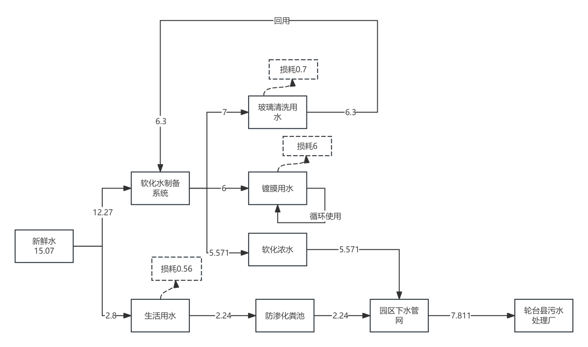  图2-1 项目水平衡图（m³/d）  7.3供电  来自国家电网，用电有保障。  7.4供热  生产车间无需供热，办公生活区依托新疆光耀玻璃科技有限公司办公室生活区，供热来自锅炉。
  项目组成 | 项目 | 建设内容
  主体工程 | 镀膜生产车间 | 租用新疆光耀玻璃科技有限公司生产车间，1F，钢架结构，车间面积7120m²，新建一条Low-E玻璃生产线。
  辅助工程 | 检测室 | 1F，钢化结构，面积180m²，对玻璃进行测试，取样做离线测试、钢化实验，检验钢化稳定性、辐射率、耐候性能，均为物理实验
  储运工程 | 成品库 | 1F，钢架结构，面积2700m²，用于成品玻璃储存。
  依托工程 | 办公生活区 | 依托新疆光耀玻璃科技有限公司现有办公生活区
  公用工程 | 供水 | 园区供水管网
  公用工程 | 排水 | 软化浓水和生活污水排入园区管网，最终进入拉依苏化工区污水处理厂
  公用工程 | 供电 | 国家电网
  公用工程 | 供暖 | 车间内无需供暖
  环保工程 | 废气处理 | 喷砂工序产生的颗粒物经布袋除尘处理后经15m高排气筒排放，未收集粉尘车间内沉降
  环保工程 | 废水处理 | 玻璃清洗废水经调节池-反应沉淀-气浮-二沉池-石英砂过滤-软化水制备后回用，处理能力：72m³/d。
  环保工程 | 废水处理 | 软化浓水、生活污水进入园区下水管网，最终进入河北巴州生态产业园污水处理厂
  环保工程 | 噪声处理 | 合理布局，噪声设备采取减振、隔声的措施，有效降低噪声排放
  环保工程 | 固废处理 | 生活垃圾 | 生活垃圾集中收集至垃圾桶，委托环卫部门定期清运
  环保工程 | 固废处理 | 一般工业固废 | 废玻璃外售，废靶材、喷砂除尘灰厂家回收；沉淀污泥集中收集外售；废RO膜厂家回收，废石英砂外售综合利用。
  序号 | 产品名称 | 单位 | 年产量
  1 | 单银Low-E镀膜玻璃 | 万m² | 500 | Low－E镀膜玻璃生产线1条
  2 | 双银Low-E 镀膜玻璃 | 万m² | 300 | Low－E镀膜玻璃生产线1条
  3 | 年工作日 | 天 | 300 | 3班制，每班8h
  4 | 成品率 | % | 99%
  5 | 最大规格 | mm | 2600*4200
  6 | 最小规格 | mm | 300*900
  7 | 产品厚度 | mm | 3-12
  项目 | 材料名称 | 单位 | 数量 | 来源
  原辅材料 | 平板玻璃 | 万平方米 | 810 | 外购
  原辅材料 | 银靶 | t/a | 1 | 外购
  原辅材料 | 防霉隔离粉 | t/a | 3.15 | 外购椰壳防霉隔离粉
  原辅材料 | PE膜 | 卷/年 | 200 | 外购
  原辅材料 | 氩气 | m³/a | 40 | 外购
  原辅材料 | 氧气 | m³/a | 1 | 外购
  原辅材料 | 氮气 | m³/a | 54 | 外购
  原辅材料 | 硅铝靶 | 根 | 72 | 外购
  原辅材料 | 锌铝靶 | 根 | 20 | 外购
  原辅材料 | 镍铬靶 | 套 | 18 | 外购
  原辅材料 | AZO | 根 | 10 | 外购
  原辅材料 | TZO | 根 | 10 | 外购
  污水处理药剂 | PAC（聚合氯化铝） | t/a | 2 | 外购
  污水处理药剂 | PAM（阴离子聚丙烯酰胺） | t/a | 0.5 | 外购
  能源消耗 | 电 | 万kW·h | 1350 | 国家电网
  能源消耗 | 新鲜水 | m³ | 6441 | 园区供水管网
  防霉隔离粉 | 中文名为玻璃椰壳防霉隔离粉，椰壳防霉隔离粉是一种优质的玻璃防霉隔离材料，基于其具备优秀的环保、防霉及隔离性能，主要成分：椰壳原材料、少量其他植物材料、各种添加剂等，状态为天然植物产物，棕红色不规则粉末（颗粒）固体，采用优质椰壳等为原料，经粉碎、混合、挤压、干燥、改性等等而成，具有先进性，解决了国内建筑材料如玻璃发霉问题的困扰，环保性好，符合欧美等国家对环保要求的标准，随着国内高端玻璃发展的需求，椰壳材料正以其优异的性能逐渐替换掉落后不环保的传统化工防霉隔离材料。
  银靶 | - 外观：银白色致密金属固体，旋转 / 平面靶，金属光泽，无气味  - 密度 10.49 g/cm³；熔点 961.93 ℃，沸点 2212 ℃  - 溶解性：不溶于水、乙醇；常温稳定，可被浓硝酸、热浓硫酸腐蚀  - 危险特性：整块不属于危化品；  - 储存保存条件：室内干燥通风库房存放；密封包装，避免硫化氢、硫蒸气环境，防止表面硫化变色发黑；远离强酸、强氧化剂；轻拿轻放，防止磕碰划伤；禁止露天存放。
  硅铝靶 | - 外观：银灰色致密金属合金固体  - 密度 2.4-2.6 g/cm³，共晶熔点约 577 ℃  - 溶解性：不溶于水；遇强碱缓慢反应释放氢气；块状常温空气较稳定  - 危险特性：整块无危险；  - 储存保存条件：室内干燥存放，远离强碱、碱液；避免破损进水受潮；堆放避免撞击破碎。
  锌铝靶 | - 外观：银灰色金属合金固体  - 密度 5.2-5.4 g/cm³；熔点 380-420 ℃  - 溶解性：不溶于水；潮湿空气中表面易氧化；遇酸反应释放氢气  - 危险特性：整块不属于危化品，锌铝粉末可燃  - 储存保存条件：库房保持干燥通风，防潮防锈，避免高湿凝露；远离酸类物料；避免摔打破碎；防止氧化起皮。
  镍铬靶 | - 外观：银灰色致密金属合金固体  - 密度 8.4-8.5 g/cm³；熔点约 1420 ℃  - 溶解性：不溶于水；耐普通腐蚀，强氧化性酸可溶解  - 危险特性：整块靶材无危险；  - 储存保存条件：室内干燥存放；避免磕碰破碎；
  AZO | - 铝掺杂氧化锌陶瓷靶 ZnO:Al₂O₃  - 外观：浅绿-灰白色烧结陶瓷块，无气味  - 密度 5.6 g/cm³，熔点 1975 ℃  - 溶解性：几乎不溶于水；可被强酸缓慢腐蚀  - 危险特性：整块无危险；  - ✅储存保存条件：陶瓷脆性大，室内存放，做好缓冲防护，严防跌落撞击碎裂；干燥，避免长期接触强酸；成品原包装存放。
  TZO | - 氧化锌锡陶瓷靶 Zn-Sn-O  - 外观：灰白色-浅黄灰色烧结陶瓷固体  - 密度 6.8-7.1 g/cm³，高熔点复合氧化物  - 溶解性：不溶于水；浓强酸长时间才缓慢侵蚀  - 危险特性：整块无危险  - 储存保存条件：脆性陶瓷靶材，室内原包装存放；防撞击、防摔落破碎；库房干燥，远离强酸。
  PAC | 聚合氯化铝（PAC）为无机高分子聚合物，固体为淡黄色颗粒粉末，易吸潮、易溶于水，水溶液呈弱酸性，具有一定腐蚀性；常温条件下性质稳定，高温条件下可分解释放氯化氢。
  PAM | 阴离子聚丙烯酰胺（PAM）为水溶性高分子聚合物，固体为白色颗粒粉末，易吸潮，易溶于水，不溶于多数有机溶剂，水溶液呈中性。成品药剂丙烯酰胺单体残留含量极低；高温下可发生降解。
  序号 | 名称 | 参数 | 数量 | 单位 | 位置
  1 | 清洗机 | 功率312kW | 1 | 台 | 镀膜车间
  2 | 镀膜机 | 功率2000kW | 1 | 套 | 镀膜车间
  3 | 自动上下片 | 功率10KW | 4 | 组 | 镀膜车间
  4 | 喷粉机 | 功率5kW | 1 | 台 | 镀膜车间
  5 | 冷却水系统 | 功率350kW | 2 | 个 | 车间外
  6 | 超纯水制备系统 | 功率50kW | 1 | 套 | 镀膜车间
  7 | 空压机 | / | 2 | 台 | 镀膜车间
  8 | 喷砂机 | / | 1 | 台 | 镀膜车间
工艺流程和产排污环节 | 施工期工艺流程和产排污环节  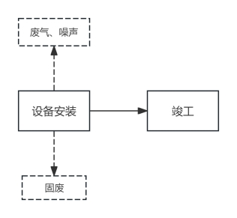  图2-2 施工工艺流程及产污环节图  工艺流程简述：  （1）设备安装阶段：租用新疆光耀玻璃科技有限公司生产车间，进行生产设备、配套设施的安装、调试作业。  （2）竣工阶段：完成施工收尾、场地清理、验收等工作，施工期结束。  噪声：运输车辆设备安装等产生噪声；  废气：设备安装存在焊接产生少量焊接烟尘；  固废：设备到场的基本包装物，安装产生的金属边角料等。  运营期工艺流程和产排污环节  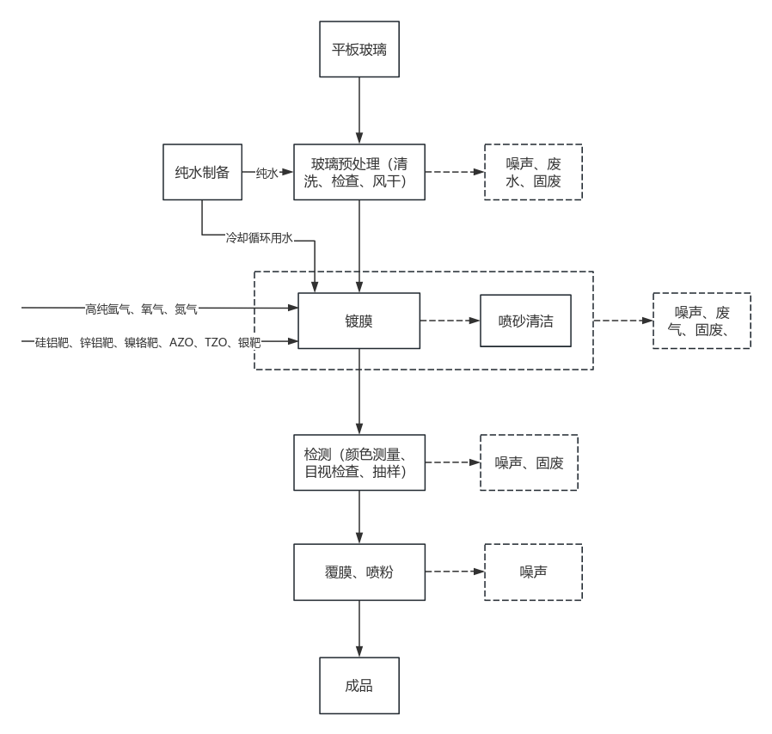  图2-3 镀膜生产线工艺流程及产污环节图  工艺流程简述：  （1）玻璃预处理  玻璃原片经过上片操作后将原片玻璃取下并放置于输送辊道上，传送至清洗机清洗，玻璃在进入镀膜室镀膜前原片玻璃经清洗机彻底清洗干净，除去玻璃表面的玻璃粉等杂质，使玻璃基面上表面有一个洁净度非常高的表面，清洗水为纯水；清洗后的玻璃进入风干工序，采用洁净风将玻璃表面水分吹干，为后续镀膜做准备；剔除表面缺陷玻璃，保证镀膜基底洁净。  （2）镀膜  处理后的玻璃进入真空锁气过渡腔，完成预抽真空后送入高真空镀膜主腔。镀膜主腔通入高纯氩气、氮气、氧气作为工艺气体，玻璃匀速依次经过硅铝靶、TZO靶、AZO靶、银靶、镍铬靶等多个溅射靶位；采用双阴极真空磁控溅射镀膜技术，依靠磁控等离子体，靶材原子被氩离子轰击溅射出，在玻璃表面逐层沉积纳米级多层膜系：介质层、种子层、银低辐射功能层、镍铬阻挡保护层、顶层保护介质层，完成单银或双银Low-E膜层制备。镀膜后的玻璃经出口锁气室回到常压，进入检测工位开展光学、外观检验。  磁控溅射原理：电子在加速飞向基片的过程中受到磁场洛伦磁力的影响，被束缚在靠近靶面的等离子体区域内，并在磁场的作用下围绕靶面作圆周运动，该电子的运动路径很长，在运动过程中不断的与氩原子发生碰撞电离出大量的氩离子轰击靶材，经过多次碰撞后电子的能量逐渐降低，摆脱磁力线的束缚，远离靶材，最终沉积在基片上。  喷砂清洁：该工序为设备维护，不在生产线内，本项目冷却屏蔽装置为铝合金材质，安装于镀膜室溅射单元内，冷却装置贴于屏蔽罩外侧安装，用于将屏蔽罩上的热量迅速带走，避免镀膜环境温度过高，并保护室体和其他内部组件不被沉积溅射，每月定期从腔室内取出，对其表面进行喷砂清洁工作。  （3）检测  镀膜完成后的玻璃进入检测工位，在线光学检测，检测可见光透过、反射、颜色参数，实时监控镀膜品质。人工肉眼检查针孔、划痕、膜层缺损；取样做离线测试、钢化实验，检验钢化稳定性、辐射率、耐候性能，均为物理实验；甄别合格与不合格产品。  （4）覆膜、喷粉  检验合格的玻璃进入覆膜、喷粉工序，在玻璃表面贴保护膜、喷隔离粉，防止玻璃堆垛转运过程出现划伤。喷粉单元为设备“自带贯通式封闭喷粉腔，腔体内维持微负压”，玻璃由辊道连续穿过腔体前后进出口狭缝完成喷粉作业，产生少量无组织粉尘，喷粉反弹未附着的防霉隔离粉由设备配套内置滤芯回收，粉料循环回用。覆膜工序采用外购成品PE压敏保护膜，物理切割覆膜。  （5）入库  覆膜喷粉后的玻璃进行对正整理，将玻璃规整对齐，便于码放入库。  玻璃清洗污水处置工艺流程：  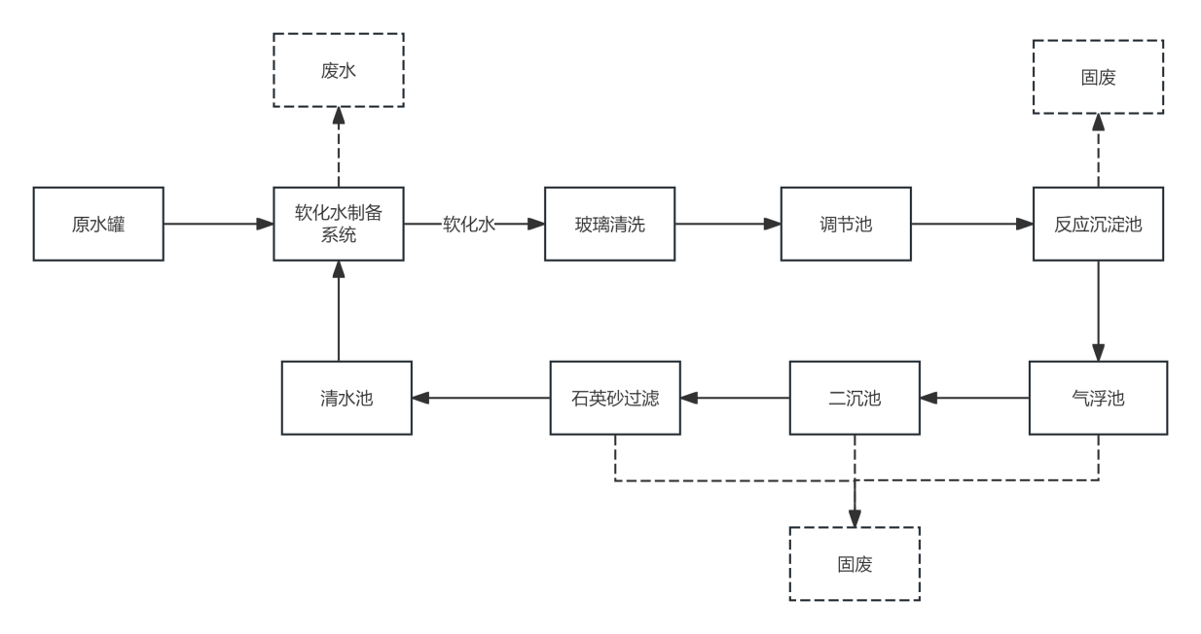  图2-3 玻璃清洗污水处理工艺流程及产污环节图  本项目玻璃清洗工序采用软化水制备系统产出的软化水作为清洗用水。原水罐来水进入软化水制备系统制备软化水，产出的软化水供给玻璃清洗使用；软化水制备系统产生的浓水作为废水，排入园区污水管网。  玻璃清洗产生的清洗废水主要污染物为悬浮物，废水排入调节池进行均质均量调节，均衡水质水量后进入反应沉淀池，通过投加絮凝药剂，使废水中大部分悬浮玻璃碎屑、胶体杂质形成絮体沉淀去除，反应沉淀池产生的污泥作为一般工业固废处置。  反应沉淀池出水进入气浮池，进一步去除废水中细小悬浮絮体与浮渣；气浮池出水进入二沉池，对水体中残余絮体进一步沉淀分离；气浮池、二沉池产生的污泥作为一般工业固废处置。二沉池出水经石英砂过滤，深度截留水中残留细小颗粒物，石英砂过滤产生滤渣污泥和石英砂定期更换作为一般工业固废处置。  石英砂过滤出水进入清水池，清水池出水回流至软化水制备系统作为进水回用。  表2-6 本项目排污节点一览表
  类型 | 主要生产单元 | 产排污环节 | 污染物种类
  废气 | 设备维护 | 喷砂工序 | 颗粒物
  废气 | 镀膜生产线 | 喷粉工序 | 颗粒物
  废水 | 镀膜生产线 | 清洗废水 | SS
  废水 | 软化水制备系统 | 软化浓水 | pH、COD、溶解性总固体（全盐量）
  噪声 | 镀膜生产线 | 设备噪声 | Leq
  固体废物 | 镀膜生产线 | 镀膜中喷砂 | 收集粉尘
  固体废物 | 镀膜生产线 | 镀膜 | 废靶材
  固体废物 | 镀膜生产线 | 玻璃预处理 | 废玻璃
  固体废物 | 镀膜生产线 | 检测 | 废玻璃、实验废弃玻璃样品
  固体废物 | 玻璃清洗污水处理工艺 | 反应沉淀、气浮、二沉池 | 沉淀污泥
  固体废物 | 玻璃清洗污水处理工艺 | 石英砂过滤 | 废石英砂、沉淀泥砂
  固体废物 | 办公生活区 | 办公生活 | 生活垃圾
与项目有关的原有环境污染问题 | 无

三、区域环境质量现状、环境保护目标及评价标准
区域  环境  质量  现状 | 1、大气环境质量现状  1.1基本污染物达标区判定  本次环境空气质量现状采用轮台县自动监测站2024年SO₂、NO₂、CO、O₃、PM₁₀、PM_{2.5}等六项基本污染物环境空气质量现状数据，详见下表。  表3-1 轮台县2024年环境空气质量数据  2024年，轮台县空气质量监测总天数为365天，原因受沙尘天气影响，PM₁₀、PM_{2.5}年平均、24h平均第95百分位数空气质量浓度超过《环境空气质量标准》（GB3095-2026）二级过渡阶段浓度限值；SO₂、NO₂、CO、O₃等其他监测指标均满足二级过渡阶段浓度限值，因此判断本项目所在区域为不达标区域。  1.2其他污染物质量现状  本次大气环境质量现状评价监测数据引用新疆中测测试有限责任公司2025年9月17日—2025年9月24日对新疆天烁沥青有限公司改性沥青加工建设项目的环境空气质量现状监测数据。  （1）监测地点、监测因子  监测点位于本项目东北侧约2.35km，坐标E：84.066854°N：41.824735°。监测点位详见附图3-1。  其他污染因子：TSP  （2）采样及分析方法  TSP采样方法和分析方法《环境空气 总悬浮颗粒物的测定 重量法》（HJ 1263-2022）。  （3）监测时间及频率  2025年9月17日—2025年9月24日，连续检测7天，每天监测日均值。  （4）评价标准  TSP执行《环境空气质量标准》（GB3095-2026）二级过渡阶段浓度限值。  （5）评价结果及结论  环境空气质量现状监测统计结果见表3-2。  表3-2 项目其他污染物评价统计一览表  从上表分析结果可知，本项目所在区域颗粒物可满足《环境空气质量标准》（GB3095-2026）中二级标准限值。  2、地表水环境质量现状  根据《巴音郭楞蒙古自治州2025年生态环境状况公报》可知：2025年，全州地表水监测的31个考核断面（点位）中，Ⅰ~Ⅲ类优良水质断面（点位）占比96.8%。6条主要河流19个监测断面中Ⅰ~Ⅲ类优良水质断面占100%，3个重要湖泊（水库）12个监测点位中Ⅰ~Ⅲ类优良水质断面占91.7%，无劣Ⅴ类水体。  距离项目区最近的地表水体为迪那河，位于本项目东北侧13km处，迪那河水质可满足《地表水环境质量标准》（GB3838-2002）中Ⅱ类水质标准。  声环境质量现状  本项目周边50m范围内无声环境保护目标，故不进行声环境质量现状监测。  4、生态环境现状  本项目位于产业园区内，故不进行生态现状调查。  5、地下水、土壤现状  根据《环境影响评价技术导则 地下水环境》（HJ610-2016）中附录A中确定本项目为Ⅳ类项目，不进行地下水评价。根据《环境影响评价技术导则 土壤环境（试行）》（HJ964-2018）确定本项目不进行土壤评价。本项目正常工况下不存在土壤、地下水污染途径，本项目可不开展土壤、地下水环境质量现状调查。  6、土地沙化  根据《新疆第六次沙化监测报告》，本项目位于非沙化区。  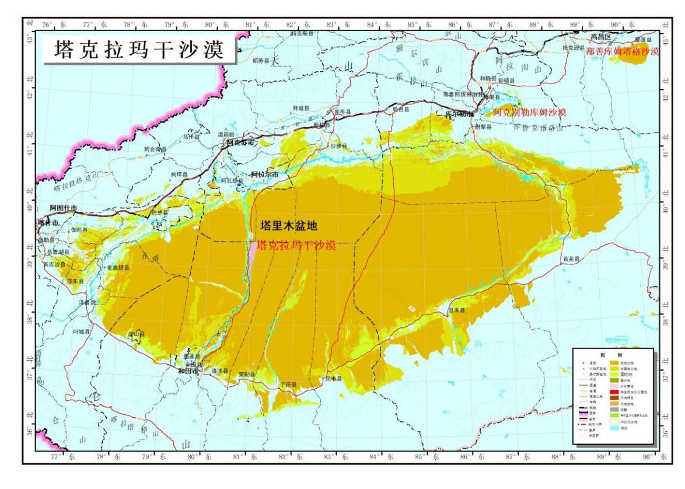  本项目  图3-2 土地沙化现状示意图
  污染物 | 评价项目 | 浓度（μg/m³） | 标准（二级）（μg/m³） | 占标率% | 达标情况
  SO₂ | 年平均 | 5 | 60 | 8 | 达标
  SO₂ | 24h平均第98百分位数 | 10 | 150 | 7 | 达标
  NO₂ | 年平均 | 19 | 40 | 48 | 达标
  NO₂ | 24h平均第98百分位数 | 43 | 80 | 54 | 达标
  CO（mg/m³） | 24h平均第95百分位数 | 1.8 | 4 | 45 | 达标
  O₃ | 最大8小时滑动平均值的第90百分位数 | 118 | 160 | 74 | 达标
  PM₁₀ | 年平均 | 171 | 60 | 285 | 超标
  PM₁₀ | 24h平均第95百分位数 | 481 | 120 | 401 | 超标
  PM_{2.5} | 年平均 | 52 | 30 | 173 | 超标
  PM_{2.5} | 24h平均第95百分位数 | 123 | 60 | 205 | 超标
  监测点 | 污染物 | 评价标准  (mg/m³⁾ | 监测浓度范围  (mg/m³⁾ | 最大浓度占标率/% | 超标率/% | 达标  情况
  厂址东北侧 | TSP | 0.3 | 0.210-0.234 | 78 | / | 达标
环境  保护  目标 | （1）大气环境  根据现场踏勘和资料搜集，项目评价范围内无风景名胜、文物古迹、自然保护区、人口集中居住区等环境敏感目标分布，厂界外500m范围内无大气环境敏感保护目标。  （2）声环境  本项目厂界外50m范围内无声环境保护目标。  （3）地下水环境  本项目厂界外500m范围内无地下水集中式饮用水水源和热水、矿泉水、温泉等特殊地下水资源。  （4）生态环境  本项目用地性质为工业用地，无生态环境保护目标
污染  物排  放控  制标  准 | 1、施工期  1.1噪声  施工期噪声执行《建筑施工噪声排放标准》（GB12523-2025）表1中的排放限值，即昼间≤70dB(A)，夜间≤55dB(A)。  1.2大气  施工废气执行《大气污染物综合排放标准》（GB16297- 1996）表2中限值要求。  2、运营期  2.1大气  颗粒物有组织执行《玻璃工业大气污染物排放标准》（GB26453-2022）表1、表B.1中的排放限值。  表3-3 《玻璃工业大气污染物排放标准》（节选） 单位mg/m³  2.2噪声  运营期噪声执行《工业企业厂界环境噪声排放标准》（GB 12348-2008）中3类标准限值，见表3-4。  表3-4 工业企业厂界环境噪声排放标准 单位：dB（A）  2.3废水  生活污水和生产废水均执行《污水综合排放标准》（GB8978-1996）三级排放限值。  见表3-5。  表3-5 《污水综合排放标准》节选 单位：mg/L（pH无量纲）  2.4固废  一般工业固废执行《一般工业固体废物贮存和填埋污染控制标准》（GB18599-2020）。
  污染物 | 原料称量、配料、  碎玻璃及其他通  风生产设施 | 污染物排放监测点位置 | 标准来源
  颗粒物 | 30 | 车间或生产设施排气筒 | 《玻璃工业大气污染物排放标准》（GB26453-2022）表1中
  颗粒物 | 3  （监测点处1h平均浓度值） | 在厂房外设置监控点 | 《玻璃工业大气污染物排放标准》（GB26453-2022）表B.1中
  厂界外声环境功能区类别 | 昼间 | 夜间 | 标准来源
  3类 | 65 | 55 | 《工业企业厂界环境噪声排放标准》（GB12348-2008）
  序号 | 项目 | 限值
  1 | pH | 6-9
  2 | SS | 400
  3 | BOD₅ | 300
  4 | COD | 500
  5 | 氨氮 | /
总量  控制  指标 | 无

四、主要环境影响和保护措施
施工  期环  境保  护措  施 | 本项目租用新疆光耀玻璃科技有限公司现有生产厂房，对设备进行安装，施工期间产生废气、噪声和施工垃圾等。  1、施工期废气污染防治措施  施工期废气主要来源：焊接烟尘、施工机械（手持机具）少量废气。施工期可采取以下措施：  （1）焊接烟尘控制：生产线支架、管道焊接作业在车间内部开展，优先布置于车间通风条件较好区域；加强车间机械通风、门窗开启自然通风扩散；焊接作业量较大点位采用移动式焊接烟尘净化器；焊接作业尽量分散布置，避免集中大量焊接。  （2）施工使用电动工具为主，尽量少使用燃油动力设备；确需使用燃油机具时，缩短作业时间，利用车间通风扩散机具尾气。  （3）施工完成后及时清理施工现场，清除包装废料、焊渣等。  2、施工期废水污染防治措施  无混凝土搅拌，无施工废水。施工人员不在项目区食宿，依托新疆光耀玻璃科技有限公司现有办公生活区，生活污水排入下水管网，最终进拉依苏工业园区污水处理厂处理。  3、施工期噪声防治措施  （1）合理安排施工时间，应尽可能避免大量高噪声设备同时施工，除此之外，使用高噪声设备的施工阶段应尽量安排在白天，减少夜间的施工量；  （2）合理布置施工现场，应避免在施工现场的同一地点安排大量的高噪声设备，造成局部声级过高；  （3）对动力机械设备定期进行维修和养护，避免因松动部件振动或消声器损坏而加大设备工作时的声级；  （4）尽量少用哨子、喇叭、笛等指挥作业，减少人为噪声；  （5）禁止运输车辆夜间的运输量，运输车辆在进入施工区附近区域后，要适当降低车速，避免或杜绝鸣笛。  4、施工期固废污染防治措施  固废主要包括机械设备包装物和安装产生的固废，包装物主要为塑料、泡沫或木板，安装产生固废一般为废焊渣、焊接边角料、金属切头、螺栓垫片废件等，集中收集可回收的外售，不可回收利用的可混与生活垃圾，委托环卫部门处置。

运营  期环  境影  响和  保护  措施 | 本项目运营期废气产生及排放情况详见下表  表4-1 本项目废气产生及排放情况一览表
  产污  环节 | 工艺 | 污染物 | 产生情况 |  |  | 排放形式 | 治理情况 |  |  | 排放情况 |  |  | 排气筒参数 |  |  |  |  |  | 排放限值（mg/m³)
  产污  环节 | 工艺 | 污染物 | 产生量（t/a) | 产生速率（kg/h） | 产生浓度（mg/m³) | 排放形式 | 治理措施 | 去除率 | 是否可行 | 排放量(t/a) | 排放速率（kg/h） | 排放浓度（mg/m³) | 地理坐标 | 编号 | 名称 | 类型 | 高度（m) | 内径  (m) | 排放限值（mg/m³)
  喷砂工序 | 喷砂废气 | 颗粒物 | 0.851 | 0.099 | 19.71 | 有组织 | 布袋除尘器 | 99% | 是 | 0.0009 | 0.001 | 0.197 | 东经84°2′13.936″  北纬41°49′4.812″ | DA001 | 颗粒物排放口 | 一般排放口 | 15 | 0.5 | 30
  喷砂工序 | 喷砂废气 | 颗粒物 | 0.009 | / | / | 无组织 | 封闭车间 | / | / | 0.009 | / | / | / | / | / | / | / | / | 3
  喷粉工序 | 喷粉废气 | 颗粒物 | 0.024 | 0.003 | / | 无组织 | 封闭车间 | / | / | 0.024 | 0.003 | / | / | / | / | / | / | / | 3

运营  期环  境影  响和  保护  措施 | 1、废气  本项目生产过程的废气主要为喷砂工序和喷粉工序产生的少量颗粒物。  （1）喷粉工序  本项目为设备自带封闭喷粉腔，微负压喷粉，喷粉反弹未附着的防霉隔离粉由设备配套内置滤芯回收，粉料循环回用。防霉隔离粉年用量3.15t/a，其中85%粉料附着于玻璃成品表面；剩余15%为过喷反弹粉料，在密闭腔体内飞扬；过喷粉料95%被设备自带内置滤芯捕集，粉料循环回用于喷粉；剩余5%从腔体进出口缝隙逸散，形成车间无组织颗粒物。经核算，喷粉工序无组织颗粒物排放量0.024 t/a，年运行7200h，排放速率0.003 kg/h；满足《玻璃工业大气污染物排放标准》（GB26453-2022）表B.1中的排放限值要求，即3.0mg/m³。  （2）喷砂清洁工序  根据企业提供的资料，冷却屏蔽装置为铝合金材质，重量约3.6t，安装于镀膜室溅射单元内，一个月清理一次，对其表面进行喷砂清洁工作，每次约72h，年工作约864h，参考《排放源统计调查产排污核算方法和系数手册》<33 金属制品业、34 通用设备制造业、35 专用设备制造业、36 汽车制造业、37 铁路、船舶、航空航天和其他运输设备制造业、431 金属制品修理、432 通用设备修理、433 专用设备修理、434 铁路、船舶、航空航天等运输设备修理（不包括电镀工艺）行业系数手册>中预处理工段颗粒物产污系数为2.19kg/t-原料，则本项目颗粒物产生量为0.095t/a，颗粒物经集气罩+布袋除尘处理后，由15m高排气筒排放，风机风量为5000m³/h，收集效率为90%，则颗粒物产生为0.085t/a，产生速率为0.099kg/h，产生浓度19.71mg/m³，布袋除尘处理效率为99%，颗粒物排放量为0.0009t/a，排放速率为0.001kg/h，排放浓度0.197mg/m³。满足《玻璃工业大气污染物排放标准》（GB26453-2022）表1中的排放限值要求，即30mg/m³。  未收集粉尘产生量0.009t/a，在生产车间内沉降，满足《玻璃工业大气污染物排放标准》（GB26453-2022）表B.1中的排放限值要求，即3.0mg/m³。  1.2废气治理技术可行性分析  本项目喷粉工序颗粒物经设备配套内置滤芯回收利用，设备逸散粉尘量较低，在封闭车间内沉降，颗粒物满足《玻璃工业大气污染物排放标准》（GB26453-2022）表B.1中的排放限值的要求，即3.0mg/m³。  喷砂废气采用集气罩+布袋除尘处理后经15m排气筒排出，颗粒物满足《玻璃工业大气污染物排放标准》（GB26453-2022）表1中的排放限值要求，满足《玻璃工业大气污染防治可行技术指南》（HJ 2305.1-2025）中6.1颗粒物治理技术中的袋式除尘技术，属于可行技术。  1.3非正常工况  本项目非正常工况排放主要考虑布袋除尘的非正常工况，布袋除尘效率为99%，部分布袋破裂，治理效率下降至50%，事故持续时间为60min，发生频次为1次/年，废气非正常工况源强情况见表4-2。  表4-2 非正常工况排污情况  1.4废气自行监测  根据《排污单位自行监测技术指南 平板玻璃工业》（HJ 988-2018）《排污许可证申请与核发技术规范 玻璃工业—平板玻璃》（HJ 856-2017），监测计划见表4-3。  表4-3 废气监测计划一览表  2、废水  2.1废水源强分析  2.1.1生产废水  纯水制备系统会产生浓水，新鲜用水量为31371m³/a，得水率70%，浓水产生量约1671m³/a。本项目软化水制备产生的浓水，废水中主要污染物为总硬度、氯化物、溶解性总固体（TDS），SS、COD 浓度较低。类比同类项目：总硬度1500～5000mg/L（以 CaCO₃计）、氯化物800～3000mg/L、TDS2000～6000mg/L，SS＜30mg/L，COD＜30mg/L。根据园区污水处理厂的进水要求，该废水执行《污水综合排放标准》（GB 8978-1996）三级标准后排入园区污水管网，最终进入园区污水处理厂集中处理。  2.1.2生活污水  本项目生活用水量为2.8m³/d，840m³/a。排水量按用水量80%计，则排水量为2.24m³/d，672m³/a。生活污水排入园区下水管网，最终进入拉依苏化工区污水处理厂，生活污水污染物排放浓度类比新疆光耀玻璃科技有限公司现有生活污水监测数据，表4-4。  表4-4 本项目生活污水污染产生排放情况一览表  表4-5 排放口基本情况表  2.2依托污水处理厂可行性  拉依苏化工区污水处理厂位于轮台县拉依苏化工区西南侧，厂址中心坐标为E:83°59'55.55″，N:41°48'38.57″，排污许可证编号：91652822MA776C7W8H001Y，位于本项目西南侧3.14km处，采用“水解酸化生物处理工艺（A/O处理工艺）、深度处理采用MBR+臭氧催化氧化”工艺，其设计规模为近期2.5万m³/d、远期5万m³/d，排水管网64173m。一期工程已于2017年3月开工建设，2018年9月投入运行，11月接入巴州生态环境局在线监测网，2019年11月10日通过竣工环保验收，配套排水管网全部铺设完毕。进厂污水依次经过粗格栅、调节池、细格栅及沉砂池、水解酸化池、A/O池、MBR膜池、臭氧催化氧化池处理后，出水进入清水池。拉依苏化工区污水处理厂处理后的出水水质执行《城镇污水厂污染物排放标准》（GB18918-2002）一级A标准，出水用于补给及污水处理厂厂区绿化。  目前，污水处理厂处理污水0.6 万m³/d，尚有处理余量1.9 万m³/d，本项目最大排水量7.811m³/d，远小于园区污水处理厂处理余量。因此，项目废水经厂内化粪池预处理，达到园区污水处理厂纳污水质要求后，经园区排水管网进入园区污水处理厂可行，满足园区规划环境影响报告书及审查意见的要求。  2.3废水自行监测  根据《排污单位自行监测技术指南 总则》（HJ819-2017）《排污单位自行监测技术指南 平板玻璃》（HJ988-2018），监测计划见表4-6。  表4-6 废水监测计划一览表  3、噪声  3.1噪声预测  项目噪声源主要为清洗机、喷砂机、覆膜机、自动上下片运行产生的设备噪声；冷却系统、超纯水制备系统噪声主要来源于配套泵类及电机运转噪声，噪声在70-90dB（A）之间，通过基础减振、厂房隔声后可有效降低20dB（A）以上。  （1）预测模式的确定  采用《环境影响评价技术导则 声环境》（HJ2.4-2021）中推荐的模式进行计算。  （2）噪声源参数的确定  噪声源强根据《污染源源强核算技术指南 平板玻璃制造》(HJ980-2018)和建设单位所提供的参数，原点坐标（经度：84°2′14.225″，纬度：41°49′4.789″）为坐标原点，正东向为X轴正方向，正北向为Y轴正方向，主要产噪设备参数见下表。  表4-7 工业企业噪声源强调查清单（室外声源）  表4-8 工业企业噪声源强调查清单（室内声源）  （3）预测结果分析  本项目采用基础减振、消音等措施，车间门窗隔音及距离衰减等措施治理后，厂界噪声值预测结果见下表4-9：  表4-9 噪声预测结果 单位：dB(A)  由表4-9可以看出，厂界的噪声贡献值为28-41dB(A)，各厂界噪声贡献值可以达到《工业企业厂界环境噪声排放标准》（GB12348-2008）3类区标准限值，不会对周围环境产生明显影响。  3.2降噪措施  为减少噪声对周边环境的影响，提出噪声治理措施如下：  （1）对噪声的防治采用综合治理方法，首先从声源上加以控制，在设备选型上，尽量选用低噪声设备或振动小的设备；对振动大的设备在主体与基础之间安装减振装置；  （2）加强生产设备的日常维护、更新，确保所有设备尤其是噪声污染防治设备处于正常工况；  （3）定期对设备噪声进行检查，掌握其变化规律；  （4）生产车间墙、门和窗采取隔音措施。  3.3监测计划  本项目运营后监测计划如下表4-10：  表4-10 声环境监测计划  4、固体废物  4.1生活垃圾  劳动定员40人，按每人每天产生生活垃圾0.5kg计算，年生产300天，生活垃圾产生量约6t/a，生活垃圾集中收集后，交由环卫部门定期清运。根据《固体废物分类与代码目录》可知，生活垃圾代码为900-099-S64。  4.2一般工业固废  （1）废玻璃：经检测不合格玻璃及实验室样品集中收集后可外售新疆光耀玻璃科技有限公司，根据业主提供资料，年产生量约500t，根据《固体废物分类与代码目录》可知，废玻璃废物代码为：900-004-S62。  （2）废靶材：镀膜工序产生的废靶材主要残余为银、镍-铬、锌铝、硅铝等金属合金，生产过程中真空密闭腔体内，未沾染危险化学品，年产生量约3t。由靶材供应商回收，重新熔炼制备，实现综合利用。根据《固体废物分类与代码目录》可知，废靶材代码为900-099-S59。  （3）喷砂除尘灰：根据废气源强核算可知，收集粉尘量0.85t/a，集中收集后由靶材供应商回收，重新熔炼制备，实现综合利用。根据《固体废物分类与代码目录》可知，喷砂除尘灰代码为900-099-S59。  （4）沉淀污泥：玻璃清洗污水处理工艺中，反应沉淀、气浮、二沉池过程中会产生污泥固废，主要成分为玻璃微粉，经压滤后年产生量约2.5t，集中后外售建材厂商。根据《固体废物分类与代码目录》可知，沉淀污泥代码为900-099-S07。  （5）废过滤材料：软化水制备系统中RO膜2-3年更换一次，产生量约0.35t/3年，厂家可回收；废石英砂2-3年更换一次，产生量约0.4t/3年，可外售综合利用。根据《固体废物分类与代码目录》可知，废过滤材料代码为900-009-S59。  4.3固废管理要求  依据2026年8月15日施行的《中华人民共和国生态环境法典》相关规定，本项目一般工业固体废物贮存区域落实防扬散、防流失、防渗漏措施，设置规范标识标牌，固废分类分区存放。企业建立工业固体废物管理台账，完整记录固废种类、产生量、流向、贮存、利用、处置信息，实现固废全过程可追溯，台账保存不少于5年。对不能综合利用的固体废物，委托具备相应能力的单位处置，禁止擅自处置；按规定完成年度固体废物申报登记。委托外部单位运输、利用、处置固废前，对受托方主体资格、技术能力进行核实，签订书面合同并明确污染防治责任。  4.4固体废物汇总  本项目固体废物产生情况见表4-11。  表4-11 本项目固体废物分析结果汇总表  综上所述，项目营运期产生的固体废物采取上述利用方式进行综合利用，对环境的影响较小。  5、地下水、土壤的影响分析  5.1污染源及污染途径  项目运营期正常生产情况下无地下水及土壤的污染途径，在非正常情况下污染源主要为工业废水，对地下水、土壤的主要污染途径为下渗：①一般工业固废雨水淋溶废靶材、废过滤材料析出锌、镍等组分；②工业污水处理设施管道破损、溢流等发生泄漏，防渗破裂造成污水下渗污染地下水及土壤。  主要污染途径为垂直下渗，泄漏的液态污染物土壤，在重力作用下向土壤深层渗透，被土壤颗粒吸附、截留，造成土壤污染；部分轻质、易迁移组分可继续向下迁移，进一步威胁地下水。  5.2防控措施  （1）预防措施  预防措施主要是在本项目工程设计、施工时，应严把设计、施工质量关，杜绝因材质、制管、防腐涂层、焊接缺陷及运行失误造成的管线泄漏，生产运行过程中，必须严格控制生产装置的无组织泄漏，强化监控手段，定期检查，杜绝厂区存在长期事故排放点源的现象保护厂址区域地下水资源。  （2）防渗分区措施  为有效预防地下水污染，本项目采取分区防渗措施。本项目按一般防渗区和简单防渗区分区域进行防渗处理。  一般防渗区包括一般工业固废储存区、污水处理设施区域、生产车间，其他生产设施为简单防渗区。  表4-12 项目污染地下水途径及防治措施一览表  综上，本项目在采取完善的防渗措施后，可有效阻止污染物下渗，本项目建设运行对地下水、土壤环境影响程度较小。  6、风险  根据《建设项目环境风险评价技术导则》（HJ 169-2018）附录B，本项目不涉及环境风险物质，不涉及易燃、易爆物质。若发生火灾可能为线路或设备局部火灾，立即组织人员灭火，消防尽量采取干粉灭火，无消防废水产生，对环境影响较小。  7、排污口规范化  （1）排污许可证  《排污许可管理条例》（中华人民共和国第736号）规定依照法律规定实行排污许可管理的企业事业单位和其他生产经营者（以下简称排污单位），应当依照本条例规定申请取得排污许可证；未取得排污许可证的，不得排放污染物。根据污染物产生量、排放量、对环境的影响程度等因素，对排污单位实行排污许可分类管理：污染物产生量、排放量或者对环境影响程度较大的排污单位，实行排污许可重点管理；污染物产生量、排放量和对环境的影响程度都较小的排污单位，实行排污许可简化管理。  根据《固定污染源排污许可分类管理名录（2019年版）》（2019年12月20日生态环境部令第11号公布），本项目为“二十七、非金属矿物制品，57玻璃及玻璃制品，其他玻璃制造”，属于登记管理。本项目在取得环评批复后，在启动生产设施或者发生实际排污之前须在全国排污许可证管理信息平台进行排污许可登记后方能正式投入生产。  （2）排污口管理  建设单位应在各个排污口处竖立标志牌。环保主管部门和建设单位可分别按以下内容建立排污口管理的专门档案：排污口性质和编号；位置；排放主要污染物种类、数量、浓度；排放去向；达标情况；治理设施运行情况及整改意见。  （3）环境保护图形标志  在固体废物贮存处置场、噪声产生点应设置环境保护图形标志，图形符号分为提示图形和警告图形符号两种，分别按《环境保护图形标志 排放口（源）》（GB15562.1-1995）及修改单《环境保护图形标志固体废物堆放（填埋）场》（GB15562.2-1995）《危险废物识别标志设置技术规范》（HJ1276-2022）执行。环境保护图形符号见表4-13。  表4-13 环境保护图形符号一览表  8、环保投资表  本项目总投资11000万元，环保投资70.3万元，占总投资的0.64%。详情见表4-14。  表4-14 工程主要环保投资概算
  排放源 | 污染物名称 | 处理效率 | 处理风量（m³/h） | 排放速率  （kg/h） | 排放浓度  （mg/m³） | 发生频次（次） | 单次持续时间（h） | 排放量（kg） | 处理措施
  DA001 | 颗粒物 | 50% | 5000 | 0.049 | 9.855 | 2 | 1 | 0.098 | 发现后紧急抢修
  类别 | 监测位置 | 监测项目 | 监测频次
  有组织废气 | DA001 | 颗粒物 | 年
  无组织废气 | 车间外 | 颗粒物 | 半年
  排放口编号 | 废水量 | 污染物 | 处理前排放浓度  （mg/L） | 年产生量  （t/a） | 限值（mg/L）
  DW001 | 672m³/a | COD | 74.67 | 0.05 | 500
  DW001 | 672m³/a | BOD₅ | 10 | 0.007 | 300
  DW001 | 672m³/a | SS | 35 | 0.024 | 400
  DW001 | 672m³/a | NH₃-N | 18.17 | 0.012 | -
  巴州鑫烁材料科技有限公司员工 40 人，依托新疆光耀玻璃科技有限公司现有生活区，生活污水依托光耀玻璃现有化粪池预处理后，排入拉依苏化工区污水处理厂；人员作息、生活设施、化粪池处理工艺、园区纳管条件完全一致，具备类比条件。
  排放口编号 | 地理坐标 |  | 废水排放量m³/a | 废水排放去向 | 排放规律 | 受纳污水处理厂信息
  排放口编号 | N | E | 废水排放量m³/a | 废水排放去向 | 排放规律 | 名称 | 污染物 | 排放限值mg/L
  DW001 | 83°59'55.55" | 41°48'38.57" | 672 | 园区污水处理厂 | 间歇排放，排放期间流量不稳定 | 拉依苏化工区污水处理厂 | pH | 6-9（无量纲）
   |  |  |  |  |  |  | COD | 50
   |  |  |  |  |  |  | BOD₅ | 10
   |  |  |  |  |  |  | SS | 10
   |  |  |  |  |  |  | 氨氮 | 5（8）
  DW002 | 84°2'23.45" | 41°49'5.45" | 1671
  类别 | 监测位置 | 监测项目 | 监测频次 | 执行标准
  生产废水 | DW002 | pH、COD、SS、氨氮、TDS、总硬度、氯化物 | 1次/年 | 《污水综合排放标准》（GB 8978-1996）三级标准
  序号 | 声源名称 | 空间相对位置/m |  |  | 声源源强（任选一种） |  | 声源控制措施 | 运行时段
  序号 | 声源名称 | X | Y | Z | （声压级/距声源距离）/（dB(A)/m） | 声功率级/dB(A) | 声源控制措施 | 运行时段
  1 | 冷却水系统1 | 87.5 | 2.4 | 1.2 | / | 80 | 减振、隔声 | 24
  2 | 冷却水系统2 | 78.6 | 0.2 | 1.2 | / | 80 | 减振、隔声 | 24
  序号 | 建筑物名称 | 声源名称 | 声源源强 | 声源控制措施 | 空间相对位置/m |  |  | 距室内边界距离/m |  |  |  | 室内边界声级/dB(A) |  |  |  | 运行时段 | 建筑物插入损失 / dB(A) |  |  |  | 建筑物外噪声声压级/dB(A)
  序号 | 建筑物名称 | 声源名称 | 声功率级/dB(A) | 声源控制措施 | X | Y | Z | 东 | 南 | 西 | 北 | 东 | 南 | 西 | 北 | 运行时段 | 东 | 南 | 西 | 北 | 东 | 南 | 西 | 北 | 建筑物外距离
  1 | 镀膜车间 | 清洗机 | 80 | 减振、隔声 | -120.8 | -4.2 | 1.2 | 330.7 | 22.5 | 113.7 | 14.5 | 37.9 | 38.0 | 37.9 | 38.2 | 24 | 26.0 | 26.0 | 26.0 | 26.0 | 11.9 | 12.0 | 11.9 | 12.2 | 1
  2 | 镀膜车间 | 自动上下片，4台（按点声源组预测） | 65（等效后：71.0) | 减振 | -80 | -8.9 | 1.2 | 291.7 | 11.6 | 74.1 | 24.4 | 38.9 | 39.3 | 38.9 | 39.0 | 24 | 26.0 | 26.0 | 26.0 | 26.0 | 12.9 | 13.3 | 12.9 | 13.0 | 1
  3 | 镀膜车间 | 喷砂机 | 85 | 减振、隔声 | 174.8 | 33.4 | 1.2 | 33.9 | 14.5 | 183.9 | 15.2 | 43.0 | 43.2 | 42.9 | 43.2 | 24 | 26.0 | 26.0 | 26.0 | 26.0 | 17.0 | 17.2 | 16.9 | 17.2 | 1
  4 | 镀膜车间 | 超纯水制备系统 | 70 | 减振、隔声 | -129.2 | -11.6 | 1.2 | 340.4 | 16.5 | 123.1 | 20.8 | 27.9 | 28.1 | 27.9 | 28.0 | 24 | 26.0 | 26.0 | 26.0 | 26.0 | 1.9 | 2.1 | 1.9 | 2.0 | 1
  5 | 镀膜车间 | 覆膜机 | 70 | 减振、隔声 | 90.2 | 22 | 1.2 | 118.9 | 16.2 | 98.7 | 15.6 | 27.9 | 28.1 | 27.9 | 28.1 | 24 | 26.0 | 26.0 | 26.0 | 26.0 | 1.9 | 2.1 | 1.9 | 2.1 | 1
  6 | 镀膜车间 | 空压机1 | 90 | 减振、隔声 | -8.2 | 3.3 | 1.2 | 219.0 | 12.7 | 1.3 | 21.6 | 47.9 | 48.3 | 57.3 | 48.0 | 24 | 26.0 | 26.0 | 26.0 | 26.0 | 21.9 | 22.3 | 31.3 | 22.0 | 1
  7 | 镀膜车间 | 空压机2 | 90 | 减振、隔声 | 11.9 | 7.3 | 1.2 | 198.5 | 13.6 | 19.1 | 20.2 | 47.9 | 48.2 | 48.1 | 48.1 | 24 | 26.0 | 26.0 | 26.0 | 26.0 | 21.9 | 22.2 | 22.1 | 22.1 | 1
  8 | 镀膜车间 | 喷粉机 | 80 | 减振、隔声 | 24.3 | 8.2 | 1.2 | 186.2 | 12.6 | 31.5 | 20.9 | 37.9 | 38.3 | 38.0 | 38.0 | 24 | 26.0 | 26.0 | 26.0 | 26.0 | 11.9 | 12.3 | 12.0 | 12.0 | 1
  预测方位 | 最大值点空间相对位置/m |  |  | 时段 | 贡献值（dB(A)） | 标准限值（dB(A)） | 达标情况
  预测方位 | X | Y | Z
  东侧 | 209 | 39.6 | 1.2 | 昼间 | 28 | 65 | 达标
  东侧 | 209 | 39.6 | 1.2 | 夜间 | 28 | 55 | 达标
  南侧 | 176.8 | 18.3 | 1.2 | 昼间 | 40 | 65 | 达标
  南侧 | 176.8 | 18.3 | 1.2 | 夜间 | 40 | 55 | 达标
  西侧 | -3.6 | -12.9 | 1.2 | 昼间 | 41 | 65 | 达标
  西侧 | -3.6 | -12.9 | 1.2 | 夜间 | 41 | 55 | 达标
  北侧 | 9.7 | 28.3 | 1.2 | 昼间 | 41 | 65 | 达标
  北侧 | 9.7 | 28.3 | 1.2 | 夜间 | 41 | 55 | 达标
  项目 | 监测点位 | 监测项目 | 监测频率 | 排放标准
  噪声 | 厂界 | 等效连续A声级 | 1次/季 | 《工业企业厂界环境噪声排放标准》（GB12348-2008）3类区排放标准
  废物名称 | 废物类别 | 废物代码 | 产生量（t/a） | 产生工序及装置 | 形态 | 主要成分 | 有害成分 | 清运周期 | 危废特性 | 污染防治措施
  生活垃圾 | 生活垃圾 | 900-099-S64 | 6 | 日常活动 | 固态 | 塑料、纸屑 | - | 一次/月 | 无 | 收集至垃圾箱内，由环卫部门清运
  废玻璃 | 一般工业固废 | 900-004-S62 | 500 | 检测 | 固态 | 钠钙硅玻璃 | - | 每日 | 无 | 外售新疆光耀玻璃科技有限公司
  废靶材 | 一般工业固废 | 900-099-S59 | 3 | 镀膜 | 固态 | 银、镍-铬、锌铝、硅铝等金属合金 | 含金属 | 一次/年 | 无 | 厂家回收
  喷砂除尘灰 | 一般工业固废 | 900-099-S59 | 0.85 | 喷砂 | 固态 | 银、镍-铬、锌铝、硅铝等金属合金 | 含金属 | 一次/年 | 无 | 厂家回收
  沉淀污泥 | 一般工业固废 | 900-099-S07 | 2.5 | 污水处理 | 固态 | 防霉隔离粉，椰壳粉 | 无 | 一次/年 | 无 | 外售建材公司
  废过滤材料 | 一般工业固废 | 900-009-S59 | 0.75t/3a | 污水处理 | 固态 | 聚酰胺膜片、玻璃钢；石英砂、防霉隔离粉 | 无 | 一次/3年 | 无 | 废RO膜厂家回收，废石英砂外售综合利用
  序号 | 类别 | 项目 | 保护措施
  1 | 一般防渗区 | 一般工业固废储存区、污水处理设施区域、镀膜车间、监测室 | 等效黏土防渗层Mb≥1.5m，K≤1×10⁻⁷ cm/s；或参照GB16889执行
  2 | 简单防渗区 | 其他生产设施 | 一般地面硬化
  序号 | 提示图形符号 | 警告图形符号 | 名称 | 功能
  1 | 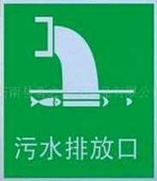 | 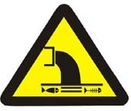 | 污水排放口 | 表示污水向外环境排放
  2 |  | 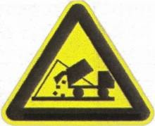 | 一般固体废物 | 表示一般固体废物贮存、处置场
  3 |  |  | 噪声源 | 表示噪声向外环境排放
  4 | 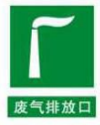 | 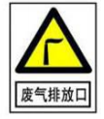 | 废气排放口 | 表示废气向外环境排放
  序号 | 类别 | 内容 | 环保投资  （万元）
  施工期 | 噪声治理 | 选用低噪音设备、合理安排施工时间，合理布置施工平面图，加强管理等 | 0.5
  施工期 | 废气治理 | 移动式焊接烟尘净化器 | 0.2
  施工期 | 固废治理 | 集中收集可回收的外售，不可回收利用的可委托环卫部门处置。 | 0.5
  运营期 | 废气治理 | 布袋除尘器+15m高排气筒、标识标牌 | 5
  运营期 | 废水治理 | 污水处理设施 | 50
  运营期 | 噪声治理 | 基础减振、消音、隔音 | 10
  运营期 | 固废治理 | 处置费用、标识标牌 | 2
  运营期 | 固废治理 | 生活垃圾收集至垃圾桶、委托处置 | 0.1
  运营期 | 土壤、地下水 | 分区防渗 | 2
  总计 |  |  | 70.3

- 环境保护措施监督检查清单
要素  内容 | 排放口（编号、名称）污染源 | 污染物  项目 | 环境保护  措施 | 执行标准
大气环境 | DA001 | 颗粒物 | 布袋除尘+15m排气筒 | 《玻璃工业大气污染物排放标准》（GB 26453-2022）表1中的排放限值
大气环境 | 车间外 | 颗粒物 | 封闭车间 | 《玻璃工业大气污染物排放标准》（GB26453-2022）表B.1中的排放限值
地表  水环境 | 生产废水 | pH、COD、溶解性总固体（全盐量） | 软化浓水统一收集后排入园区下水管网，最终进入拉依苏化工区污水处理厂 | 《污水综合排放标准》（GB8978-1996）三级排放限值要求
地表  水环境 | 生活污水 | pH、SS、BOD₅、COD、氨氮 | 排入园区管网，最终进入 | 《污水综合排放标准》（GB8978-1996）三级排放限值要求
声环境 | 生产设备 | 设备噪声声级dB（A） | 选用低噪声设备，配置基础减振，厂房隔声，加强设备维护 | 《工业企业厂界环境噪声排放标准》（GB12348-2008）  3类区标准限值要求
电磁辐射 | / | / | / | /
固体废物 | 生活垃圾集中收集，委托环卫部门清运处置；废玻璃外售综合利用；废靶材、喷砂除尘灰由供货厂家回收再生；沉淀泥沙收集后外售建材企业；废 RO 膜由设备厂家回收；废石英砂外售综合利用；一般固废暂存区落实防扬散、防流失、防渗漏措施，建立固废管理台账。
土壤及地下水污染防治措施 | 采取分区防渗措施：一般工业固废储存区、污水处理设施区域、镀膜车间、监测室采取一般防渗，其他生产设施采取简单防渗。
生态保护措施 | /
环境风险防范措施 | /
其他环境管理要求 | （1）根据国家和地方相关环保政策和法规，制定企业环境保护计划的环保方针目标。并建立相应的管理监督制度。  （2）落实“三同时”制度，按照要求开展竣工环境保护验收。  （3）维护环保措施的正常运行和安全生产，对各种环保设施进行定期检查和维修，确保污染物达标排放，同时要推广及应用先进的环保技术和经验，最大限度降低污染物的排放量。  （4）排污单位应当按照国家环境保护相关法律法规进行排污登记，保证按证排污。

六、结论
该项目只要切实落实报告表中提出的各项防治措施要求，严格执行各项污染物的排放标准，积极有效地进行治理和防范，并使各项污染物达标排放，从环境保护角度考虑，该项目的环境影响是可行的。

附表

建设项目污染物排放量汇总表
分类  项目 | 污染物名称 | 现有工程  排放量（固体废物产生量）t/a① | 现有工程  许可排放量t/a② | 在建工程排放量（固体废物产生量）t/a③ | 本项目排放量  （固体废物产生量）t/a④ | 以新带老削减量（新建项目不填）t/a⑤ | 本项目建成后全厂排放量（固体废物产生量）t/a⑥ | 变化量  t/a⑦
废气 | 颗粒物 | 0 | 0 | 0 | 0.032 | 0 | 0.032 | +0.032
固体废物 | 生活垃圾 | 0 | 0 | 0 | 6 | 0 | 6 | +6
固体废物 | 废玻璃 | 0 | 0 | 0 | 500 | 0 | 500 | +500
固体废物 | 废靶材 | 0 | 0 | 0 | 3 | 0 | 3 | +3
固体废物 | 喷砂除尘灰 | 0 | 0 | 0 | 0.85 | 0 | 0.85 | +0.85
固体废物 | 沉淀污泥 | 0 | 0 | 0 | 2.5 | 0 | 2.5 | +2.5
固体废物 | 废过滤材料 | 0 | 0 | 0 | 0.75t/3a | 0 | 0.75t/3a | +0.75t/3a
废水 | 生活污水 | 0 | 0 | 0 | 64.8 | 0 | 64.8 | +64.8
废水 | 生产废水 | 0 | 0 | 0 | 1671 | 0 | 1671 | +1671
注：⑥=①+③+④-⑤；⑦=⑥-①

